|  |  |  |  |
| --- | --- | --- | --- |
|  | Nations Unies | ECE/TRANS/WP.29/2019/111 | |
| _unlogo | **Conseil économique et social** | | Distr. générale  29 août 2019  Français  Original : anglais |

**Commission économique pour l’Europe**

Comité des transports intérieurs

**Forum mondial de l’harmonisation  
des Règlements concernant les véhicules**

**179e session**

Genève, 12-14 novembre 2019

Point 4.8.9 de l’ordre du jour provisoire

**Accord de 1958 :  
Examen de projets d’amendements à des Règlements ONU existants,  
soumis par le GRSP**

Proposition de complément 2 à la série 01 d’amendements   
au Règlement ONU no 135 (Essai de choc latéral contre   
un poteau)

Communication du Groupe de travail de la sécurité passive[[1]](#footnote-2)\*

Le texte ci-après, adopté par le Groupe de travail de la sécurité passive (GRSP) à sa soixante-cinquième session (ECE/TRANS/WP.29/GRSP/65, par. 37), est fondé sur le document ECE/TRANS/WP.29/GRSP/2019/13, tel que modifié par l’annexe VI du rapport. Il est soumis au Forum mondial de l’harmonisation des Règlements concernant les véhicules (WP.29) et au Comité d’administration de l’Accord de 1958 (AC.1) pour examen à leurs sessions de novembre 2019.

Complément 2 à la série 01 d’amendements au Règlement ONU no 135 (Essai de choc latéral contre un poteau)

*Paragraphe 5.4.2.1*, lire :

« 5.4.2.1 La porte doit rester fermée ;

Cette prescription est réputée satisfaite :

a) S’il est clairement visible que la serrure de la porte est fermée ; ou

b) Si la porte ne s’ouvre pas lorsqu’on applique une force de traction statique d’au moins 400 N dans la direction y, conformément à la figure ci-dessous, aussi près que possible du rebord de la fenêtre et de l’extrémité de la porte située à l’opposé du côté où se trouve la charnière, à l’exception de la poignée.

# **Figure**

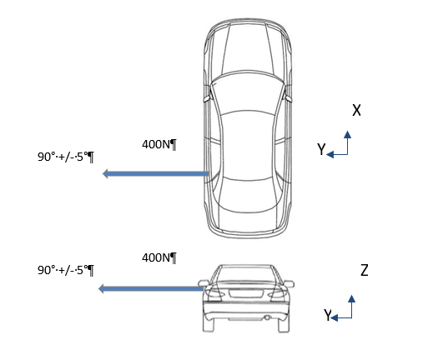 ».

1. \* Conformément au programme de travail du Comité des transports intérieurs pour la période 2018‑2019 (ECE/TRANS/274, par. 123, et ECE/TRANS/2018/21/Add.1, module 3.1), le Forum mondial a pour mission d’élaborer, d’harmoniser et de mettre à jour les Règlements ONU en vue d’améliorer les caractéristiques fonctionnelles des véhicules. Le présent document est soumis en vertu de ce mandat. [↑](#footnote-ref-2)